Государственное казённое учреждение социального обслуживания Краснодарского края
«Камышеватский социально-реабилитационный центр для несовершеннолетних»

Игровая программа
«Новогодний калейдоскоп»
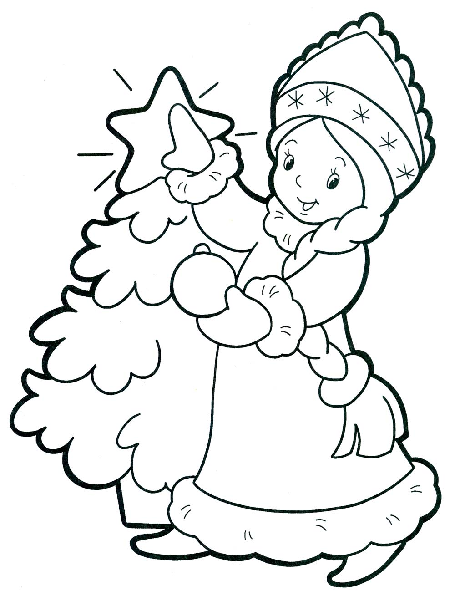

Воспитатель: Холод Наталья Анатольевна
Тема: «Новогодний калейдоскоп»

Цель: приобщать воспитанников к народным обычаям; познакомить детей с традициями народов других стран встречи Нового года.

Задачи:
- развивать познавательную активность и кругозор;
- формировать эстетическое восприятие действительности;
- воспитывать творческие способности воспитанников;
- воспитывать любовь к новогоднему празднику;
- поздравить детей с Новым годом.

Форма: игровая программа

Литература: интернет ресурсы

Ход
Воспитатель: Здравствуйте! Приближаются самые веселые, самые долгожданные праздники Новый год и Рождество! Так хочется продлить минуты праздничного веселья!
Пусть сегодня в зале царят улыбки, хорошее настроение, звучит веселый смех! А участники нашей игровой программы проявят свою смекалку, находчивость и таланты!
Рождество и Новый год – самые веселые и самые долгожданные праздники у всех народов. Но каждый народ встречает их по-своему. Как – вы сейчас узнаете!
Жители Востока первыми на Земле встречают восход солнца, а значит и новый день. Здесь находится около сорока государств, и в каждом свои особенные традиции.
В Китае новогодние церемонии не обходятся без оглушительных фейерверков, хлопушек и дыма. В первые дни Нового года запрещено ругаться. В новогоднюю ночь в домашний очаг бросают побеги бамбука для отпугивания злых духов треском и шипением.
В Корее, например, под Новый год шьют новую одежду, а старую выбрасывают, как бы прощаясь с уходящим годом.
Вьетнамцы в новогоднюю ночь дарят родным и друзьям веточки цветущего персикового дерева и маленькие мандариновые деревца с плодами.
В Японии в новогоднюю ночь колокола отбивают 108 ударов. Числа 100 и 8 у японцев считаются счастливыми. С последним ударом колокола полагается ложиться спать. Новый год встречают не в полночь, а с восходом солнца, и праздник продолжается весь январь. Японцы изготавливают новогодний букет-приветствие из веток сосны, сливы, бамбука, сплетенных рисовыми соломинками с добавлением папоротника и мандарина.
В день проводов старого и встречи Нового года в Шотландии открыты двери всех домов: каждый может зайти в гости в любую семью. Гостю полагается принести кусок угля, бросить в семейный очаг и пожелать, чтобы огонь в этом доме не гас.
В Англии под Рождество все дети ждут Санта-Клауса: маленького или большого, толстенького или худого, но обязательно с колокольчиком. На камин вешают носочек для подарка. Ведь, по легенде, Санта-Клаус попадает в дом через дымоход. А рядом кладут морковку для оленей Санты.
В Африке Новый год приходится на самый знойный, самый засушливый месяц. Поэтому в эти дни стараются облить друг друга водой, чтобы год не был засушливым.
Ведущий. А как было принято встречать Новый год у нас, в России?
В старину в России Новый год отмечался в сентябре. А с 1700 года по указу Петра I этот праздник стали отмечать 1 января. Дом украшали еловыми ветками, устраивали фейерверки.
На Руси существовал такой обычай: когда вся родня садилась за праздничный стол, ребятишки забирались под стол и верёвками опутывали ножки стола для того, чтобы на следующий год все присутствующие вновь собрались за праздничным столом.
В России в это время было принято творить добрые дела: помогать больным, дарить подарки. Этому обычаю следовали все: от государя до простых смертных.
И, конечно же, это было время всеобщего веселья. Давайте сегодня шутить, острить и пусть у всех в этом зале будет хорошее настроение. Мы начинаем нашу игровую программу!

1.Телеграмма Деду Морозу
Давайте все вместе напишем письмо нашему любимому Дедушке Морозу.. Я уже составила текст, но забыла вписать прилагательные. Поэтому мне нужна ваша помощь: называйте мне любые прилагательные, только желательно смешные и оригинальные, а я буду их записывать. Таким образом, у нас получится коллективное послание. Итак, кто у нас самый остроумный?..»
_______________ Дедушка Мороз! Все_____________взрослые и _____________ дети с нетерпением ожидают твоего ______________ прихода! Новый год – это самый _____________праздник в году! Мы будем петь ______________ песни, танцевать ______________танцы, рассказывать______________ стихи! Наконец-то наступил ______________НОВЫЙ ГОД!!!
С уважением к тебе ___________мальчишки, ____________девчонки и ____________взрослые.
А получилось у нас очень веселая телеграмма Деду Морозу!

2. Новогодние загадки -кричалки
А теперь, для вас, ребятки, Новогодние загадки.
Я начну, вы продолжайте, Хором, дружно отвечайте.
Возле елки в каждом доме, Дети водят хоровод.
Как зовется этот праздник? Ну конечно... (Новый год).
Промчалось солнечное лето и белым снегом все одето.
Явилась в гости к нам она сама красавица... (Зима).
Все девчонки и мальчишки, мамы, папы, бабушки,
Когда были малышами, все играли в... (Ладушки).
Мягко светятся иголки, хвойный дух идет от... (Елки).
Ветви слабо шелестят, бусы яркие... (Блестят).
И качаются игрушки, звездочки, фонарики... (Хлопушки).
Нити пестрой мишуры,Колокольчики... (Шары).
Белоус и краснонос под ветвями... (Дед Мороз).
Ну и елка, просто диво, как нарядна, как... (Красива).
Вот огни зажглись на ней, Сотни крошечных... (Огней).
Двери настежь, точно в сказке, хоровод несется в... (Пляске).
И над этим хороводом говор, песни, звонкий смех.
Поздравляем с Новым... (Годом.) С новым счастьем сразу... (Всех).
Раз в году народ все елкитащит из лесу в светелки. Собирается народ дружно встретить… (Новый год).
Раз в году богатый баринвсем подряд подарки дарит, Седовлас он, краснонос, что за барин… (Дед Мороз).
Любимый Праздник у ворот долгожданный ... (Новый год).
Праздник этот - светлый, яркий любим получать ... (Подарки).
Нету праздника чудесней, про него поём мы ... (Песни).
В разных городах, посёлках наряжают дети ... (Елку).
Вокруг елки в Новый год мы заводим ... (Хоровод).
Ребятишки не скучают, в игры разные ...(Играют).
Вот такие мудрецы, вы, ребята ... (Молодцы).
А теперь вся детвора в честь себя кричит: … (Ура).

3.Конкурс «Сюрприз в шапке»

Написать задания, поместить в шапку. Участник выбирает задание и выполняет его.
- ВОСПОИЗВЕСТИ БОЙ КУРАНТОВ.
- ВСТАНЬТЕ НА СТУЛ И ОПОВЕСТИТЕ НА ВЕСЬ БЕЛЫЙ СВЕТ, ЧТО К НАМ ЕДЕТ ДЕД МОРОЗ!
- СПОЙТЕ «В ЛЕСУ РОДИЛАСЬ ЕЛОЧКА».
- ОТГАДАЙТЕ ЗИМНЮЮ ЗАГАДКУ.
- ОРГАНИЗУЙТЕ ХОРОВОД.
- РАССАЖИТЕ СТИШОК ДЕДУ МОРОЗУ.
- ОТ ВАС - НОВОГОДНЕЕ ПОЗДРАВЛЕНИЕ.
- ЗАГАДАЙТЕ ЗИМНЮЮ ЗАГАДКУ.
- ПРИЗНАТЬСЯ В ЛЮБВИ ОРИГИНАЛЬНЫМ ОБРАЗОМ ДЕДУ МОРОЗУ И СНЕГУРОЧКЕ.
- СТАНЦЕВАТЬ ВОКРУГ ЕЛОЧКИ АФРИКАНСКИЙ ТАНЕЦ
- ПРИ ПОМОЩИ МИМИКИ ИЗОБРАЗИТЬ МИГАНИЕ ОГОНЬКОВ В ГИРЛЯНДЕ.
- ПРИ ПОМОЩИ ЖЕСТОВ ИЗОБРАЗИТЬ СНЕЖНУЮ ВЬЮГУ.
- ИЗОБРАЗИТЬ СКАЧУЩЕГО КОНЯ, КОТОРОГО ЗАМУЧИЛА ИКОТА.
- РАССКАЗАТЬ НОВОГОДНЕЕ СТИХОТВОРЕНИЕ.
- ПОКАЗАТЬ ВСЕМ, КАК ДЕД МОРОЗ ПРОБИРАЕТСЯ ПО СУГРОБАМ СКВОЗЬ ЕЛИ К ЗАЙЧИКУ, ЧТОБЫ ВРУЧИТЬ ЕМУ ПОДАРОК.

4. Игра «да» или «нет»
Воспитатель задает вопросы, на которые участники игры должны быстро, не задумываясь, ответить "да" или "нет".
- Дед Мороз - старик веселый? Да.
- Любит шутки и приколы? Да.
- Знаете песни и загадки? Да.
- Съест все ваши шоколадки? Нет.
- Он зажжет ребятам елку? Да.
- Спрячет нитки и иголки? Нет.
- Он душою не стареет? Да.
- Нас на улице согреет? Нет.
- Йоулупукки - брат Мороза? Да.
- Расцвела под снегом роза? Нет.
- Новый год идет все ближе? Да.
- У Снегурочки есть лыжи? Нет.
- Дед Мороз несет подарки? Да.
- В Новый год все маски ярки? Да.
5. Конкурс «Верите ли вы»
1.А верите ли вы , что в России Новый год раньше отмечали 1 сентября? (да, с 1700 года Пётр1 издал указ праздновать Новый год именно в зимние дни)
2.А верите ли вы, что в Японии Новый год наступает 1 марта? ( да)
3.А верите ли вы, что в Панаме с последним ударом часов улицы оглашаются звоном колоколов, сирен, автомашин, криками, стуками. Все стараются наделать как можно больше шума и таким путём задобрить Новый год? (да)
4. А верите ли, что в Греции с ударом часов в Новый год все бегут купаться в море? (нет)
5.Верите ли вы, что в Швеции в Новый год бьют о двери домов старую посуду. Чем больше черепков, тем счастливее Новый год? (да)
6.Верите ли вы, что в Монголии в Новый год принято поливать друг друга компотом из яблок? (нет, в Бирме – водой)
7.Верите ли вы, что в Австралии принято в Новый год мазать друг друга вареньем? (нет)
8.Верите ли вы, что в Шотландии когда стрелки приближаются к 12 часам хозяева открывают дверь и держат её открытой до тех пор, пока не прозвучит последний удар колокола – так выпускают старый год и впускают новый? (да)

6. Конкурс «Вспомни сказку»
1.Светло на полянке, точно от солнца. Посреди полянки большой костер горит, чуть ли не до самого неба достает. А вокруг костра сидят люди — кто поближе к огню, кто подальше. Сидят и тихо беседуют.
Смотрит на них девочка и думает: кто же они такие? На охотников будто не похожи, на дровосеков еще того меньше: вон они какие нарядные — кто в серебре, кто в золоте, кто в зеленом бархате.
Стала она считать, насчитала двенадцать: трое старых, трое пожилых, трое молодых, а последние трое — совсем еще мальчики. («Двенадцать месяцев», словацкая сказка)
2. У! Поцелуй ее был холоднее льда, он пронизал его насквозь и дошел до самого сердца, а оно и без того уже было наполовину ледяным. Каю показалось, что еще немного - и он умрет... Но только на минуту, а потом, напротив, ему стало так хорошо, что он даже совсем перестал зябнуть. (Г.Х. Андерсен «Снежная королева»)
3. Девушка сидит под елью, дрожит, озноб ее пробирает. Вдруг слышит — невдалеке Морозко по елкам потрескивает, с елки на елку поскакивает, пощелкивает. Очутился на той ели, под которой девица сидит, и сверху ее спрашивает:
— Тепло ли тебе, девица? (Русская народная сказка «Морозко»)
4. И стала она за зиму точно девочка лет тринадцати: все разумеет, обо всем говорит, и таким сладким голосом, что заслушаешься. И такая она добрая, послушная и ко всем приветливая. А собою она - беленькая, как снег; глазки что незабудочки, светло-русая коса до пояса, одного румянцу нет вовсе, словно живой кровинки не было в теле... Да и без того она была такая пригожая и хорошая, что загляденье. (Русская народная сказка «Снегурочка»)

7. Конкурс «Умники и умницы»
Задача участников продолжить скороговорку или пословицу.

Любишь кататься – ……….. (люби и саночки возить).
Декабрь год кончает, …………. (а зиму начинает)
В январе снега надует – ………. (хлеба прибудет)..
Февраль зиму замыкает, ………. (новому сезону дорожку показывает)
Зимою солнце, что мачеха -………… (светит, а не греет).

8. Игра «Греемся»

А на улице мороз — Ну-ка все потерли нос!… (Трем носы.)
Ни к чему нам бить баклуши, Быстро все взялись за уши!… (Беремся за уши.)
Покрутили, повертели, Вот и уши отлетели!… (Вертим уши.)
У кого не отлетели, С нами дальше полетели!… (Машем руками.)
Головою покачали!… (Качаем головой.)
По коленками постучали!… (Стучим по коленям.)
По плечам похлопали!… (Хлопаем по плечам.)
А теперь потопали!… (Топаем.)

9. Конкурс «Новогодние фильмы»
А кто из нас не любит посмотреть старые фильмы про Новый год, пришло время вспомнить их названия. Я буду загадывать фильмы, герои которых отмечают Новый год, а вы отвечайте в рифму:

Мы его смотреть десятый раз не прочь
Называется фильм ... ("Карнавальная ночь")
И в сказках есть научные идеи
Об этом фильм чудесный ... ("Чародеи")
Когда поярче разгорелась чурочка
Закончился плачевно фильм ... ("Снегурочка")
Они Новый год отмечали на даче
Вы помните фильм ... ("Джентльмены удачи")
Там наступает в Новый год финал
И финал зовется ... ("Карнавал")

Он был уродец, карлик, но везунчик
И мультик называется ... ("Щелкунчик")
Ей повезло со всеми сразу встретиться
Об этих братьях фильм ... ("12 месяцев")
Хоть Деду Морозу вообще-то он тёзка
Но ласково в фильме зовется ... ("Морозко")

Игра "Елочные украшения"
Мы с ребятами сыграем
В интересную игру.
То, чем елку наряжаем,
Я детишкам назову.
Вы послушайте внимательно
И ответьте окончательно.
Если мы вам скажем верно,
Говорите "да" в ответ,
Ну, а если вдруг неверно,
Отвечайте смело - "нет".

Разноцветные хлопушки? (Да)
Одеяла и подушки? (Нет)
Раскладушки и кроватки? (Нет)
Мармеладки, шоколадки? (Нет)
Шарики стеклянные? (Да)
Стулья деревянные? (Нет)
Плюшевые мишки? (Нет)
Буквари и книжки? (Нет)
Бусы разноцветные? (Да)
И гирлянды светлые? (Да)
Снег из ваты белой? (Да)
Ранцы и портфели? (Нет)
Туфли и сапожки? (Нет)
Чашки, вилки, ложки? (Нет)
Конфеты блестящие? (Да)
Тигры настоящие? (Нет)
Шишки золотистые? (Да)
Звездочки лучистые? (Да)

Ребята, каждый Новый год удивляет нас чем – то необычным! А какие чудесные превращения , волшебства Новогодние вам запомнились? (Ответы детей) Я думаю, что и этот Новогодний праздник будет не менее сказочным, волшебным и удивит вас необычным сюрпризом

Наступает Новый год!
Что он людям принесет?
У каждого кто трудится,
Кто честен, добр и смел
Пускай желанье сбудется
Чего бы он не хотел …

